COMMUNIQUÉ DE PRESSE

Würth Elektronik élargit sa gamme de ferrites bobinées
Un composant, deux applications
Waldenburg (Allemagne), le 7 août 2024 – Würth Elektronik propose désormais ses inducteurs WE-RFI dans les tailles 0402 et 0603, qui peuvent être utilisés comme inductances pour les applications HF ou comme ferrites pour la suppression des interférences. Le fabricant répond ainsi à la miniaturisation croissante et complète les modèles existants (0805 et 1008). Les composants conviennent comme filtres passe-bas pour filtrer le bruit à haute fréquence, comme filtres de ligne de données, pour le découplage de la tension d’alimentation ou pour les applications radio à basse fréquence et RFID, pour ne citer que quelques exemples.
En tant que ferrites bobinées, les inducteurs WE-RFI atteignent des impédances plus élevées que les ferrites normales, même à des fréquences élevées et sur une bande passante plus large. Contrairement aux ferrites multicouches, ils ne présentent pas de comportement de polarisation CC.
En tant qu’inducteurs HF, ils offrent des valeurs d’inductance élevées allant de 20 nH à 47 µH. Ils se caractérisent par un faible R_{DC} et, par conséquent, par un courant nominal élevé pouvant atteindre 1,91 A à ΔT = 40 K. Un design kit est disponible pour ce groupe de composants, que Würth Elektronik réapprovisionne gratuitement sur simple demande, de sorte que les designers aient toujours des inductances de différentes valeurs à portée de main.

Images disponibles
Les images suivantes peuvent être téléchargées sur Internet pour impression : https://kk.htcm.de/press-releases/wuerth/
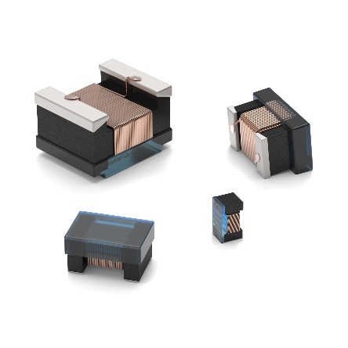
WE-RFI peut être utilisé comme inducteur pour les applications HF ou comme ferrite pour la suppression des interférences.
Source photo : Würth Elektronik

À propos du groupe Würth Elektronik eiSos
Le groupe Würth Elektronik eiSos est un fabricant de composants électroniques et électromécaniques pour l'industrie électronique et un facilitateur technologique pour des solutions électroniques pionnières. Würth Elektronik eiSos est l'un des plus grands fabricants européens de composants passifs et est actif dans 50 pays. Les sites de production situés en Europe, en Asie et en Amérique du Nord fournissent un nombre croissant de clients dans le monde entier.
La gamme de produits comprend : composants CEM, inductances, transformateurs, composants RF, varistances, condensateurs, résistances, quartz et oscillateurs, modules de puissance, bobines pour le transfert de puissance sans fils, diodes électroluminescentes, modules radio, connecteurs, Composants pour alimentations, switchs, boutons-poussoirs, plots de connexion de puissance, porte-fusibles, capteurs et solutions pour la transmission de données sans fils. La gamme est complétée par des solutions personnalisées.
L'orientation service inégalée de la société se caractérise par la disponibilité de tous les composants du catalogue en stock sans quantité minimum de commande, des échantillons gratuits et une assistance étendue via un personnel technico-commercial et des outils de sélection.
Würth Elektronik fait partie du groupe Würth, leader mondial sur le marché des techniques d'assemblage et de fixation. La société emploie 7900 personnes et a réalisé un chiffre d'affaires de 1,24 milliard d’euros en 2023.
Würth Elektronik : more than you expect !
Plus amples informations sur le site www.we-online.com
Autres informations :  Würth Elektronik France  Romain Méjean  1861, Avenue Henri Schneider  CS 70029  69881 Meyzieu Cedex  France  Mob : +33 6 75 28 45 24  Courriel :  romain.mejean@we-online.com  www.we-online.com | Contact presse :  HighTech communications GmbH  Brigitte Basilio  Brunhamstrasse 21  81249 München  Allemagne  Tél : +49 89 500778-20  Courriel :  b.basilio@htcm.de  www.htcm.de

